



Guía de Estructuración y Migración de datos de ordenamiento territorial al estándar LADM_COL-POT
Febrero 2026
Versión 1.0

Componente Catastro
Contenido
1. GENERALIDADES 4
2. SIGLAS 5
3. OBJETIVO 6
4. ALCANCE 6
5. GLOSARIO 6
6. GUIA DE ESTANDARIZACION Y MIGRACON DE DATOS DE ORDENAMIENTO TERRITORIAL AL ESTANDAR LADM_COL-POT 10
6.1. Normatividad Aplicable 10
6.2. Conceptos básicos del modelo LADM_COL-POT 11
6.3. Recursos 13
6.2.1 Cursos Virtuales 13
6.4. Fases del proceso de estructuración y migración 14
6.4.3. Fase 3: Estructuración y validación de datos en cascarón. 20
6.4.4. Fase 4 - Poblar datos de cascarón en LADM PostgreSQL. 20
6.4.5. Fase 5: Generar archivo de intercambio XTF. 21
6.5. Resumen de herramientas 21
6.6. Resultado Final 22

CONTROL DE VERSIONES
VERSIÓN | FECHA | ELABORADO POR | MOTIVO
1 | 19/02/2026 | José Luis Ariza Vargas, Golgi Alvarez | Creación inicial del documento

GENERALIDADES
El propósito del SAT, definido en el documento CONPES 4007 de 2020, es facilitar la gestión efectiva del territorio al proporcionar información actualizada y confiable sobre sus características y usos. Para lograr esto, establece una infraestructura conformada por acuerdos institucionales, marcos legales y estándares técnicos que aseguren la calidad y disponibilidad de la información territorial, permitiendo su utilización por parte de diversos actores y niveles territoriales.
Uno de estos estándares técnicos es el modelo LADM_COL, que, enmarcado en la política de catastro multipropósito, busca la integración de los datos catastrales con otros sistemas que participen en la administración del territorio, como, por ejemplo, con la información proveniente de los instrumentos de ordenamiento territorial. Precisamente, la extensión del modelo de datos para el Ordenamiento Territorial, conocida como LADM_COL-POT, constituye una herramienta clave para materializar este escenario de coordinación.
Proporcionando un enfoque conceptual y técnico para la producción de información geográfica en el marco del proceso de formulación de los Planes de Ordenamiento Territorial (POT, PBOT o EOT).
Este modelo de datos fue adoptado mediante Resolución 0495 de 2022 y 058 de 2025, expedida por el Ministerio de Vivienda, Ciudad y Territorio.
En esa misma línea y considerando la importancia de gestionar y utilizar la información geoespacial de manera eficiente, especialmente en lo que respecta a la cartografía de los planes de ordenamiento territorial como medio de representación simplificada de las decisiones normativas sobre el territorio, es fundamental que esta se organice de forma estructurada. El Instituto Geográfico Agustín Codazzi (IGAC), como máxima autoridad en cartografía, catastro, agrología y geografía, estableció mediante la Resolución 658 de 2022 las especificaciones técnicas mínimas que deben cumplir los productos de cartografía temática oficial de los instrumentos de ordenamiento territorial.
Estas especificaciones incluyen un catálogo de objetos geográficos para la conformación de la base de datos, un catálogo de representación para elaborar las salidas gráficas y los parámetros de calidad mínimos a cumplir.
De esta manera, mediante la aplicación de las especificaciones técnicas y el modelo de datos LADM_COL-POT, se busca establecer el marco de referencia que abarque los objetos geográficos fundamentales de los instrumentos de ordenamiento territorial. Este enfoque tiene como objetivo proporcionar insumos más sólidos que faciliten la gobernanza y favorezcan el intercambio e interoperabilidad de la información territorial entre los diferentes sistemas encargados de su gestión.
En efecto, al considerar que la estandarización de la información geográfica proporciona un marco consistente y uniforme para la captura, almacenamiento, análisis, intercambio y presentación de cartografía temática, tanto el catálogo de objetos geográficos como el modelo LADM_COL-POT se alinean con el marco normativo vigente en Colombia para el ordenamiento territorial. Esto se debe a que han surgido de un trabajo coordinado entre el Ministerio de Vivienda, Ciudad y Territorio y el Instituto Geográfico Agustín Codazzi. Este marco normativo abarca desde lo establecido en la Ley 388 de 1997 hasta el Decreto 1077 de 2015, así como las resoluciones que regulan aspectos específicos relacionados con la producción de cartografía y adopción del Modelo LADM para Colombia.
Es crucial señalar que las condiciones técnicas (calidad) y temáticas (atributos y dominios) necesarias para la construcción de la base de datos geográfica de un POT se fundamentan en las diferentes normas y resoluciones de aplicación a nivel nacional

SIGLAS

DNP: Departamento Nacional de Planeación
DRR: Derechos, Restricciones y Responsabilidades
EOT: Esquema de Ordenamiento Territorial
ICDE: Infraestructura Colombiana de Datos Espaciales
IDEAM: Instituto de Hidrología, Meteorología y Estudios Ambientales
IGAC: Instituto Geográfico Agustín Codazzi
ISO: International Organization for Standardization
LADM: Land Administration Domain Model
LADM_COL: Modelo núcleo colombiano del LADM
MADS: Ministerio de Ambiente y Desarrollo Sostenible
MVCT: Ministerio de Vivienda Ciudad y Territorio
PBOT: Plan Básico de Ordenamiento Territorial
PNCB: Plan Nacional de Cartografía Básica
PND: Plan Nacional de Desarrollo
POT: Plan de Ordenamiento Territorial
LADM_COL-POT: Modelo extendido LADM_COL para los Planes de Ordenamiento Territorial
SAT: Sistema de Administración del Territorio
UML: Lenguaje Unificado de Modelado

OBJETIVO
El propósito de este documento es brindar las herramientas esenciales para garantizar que la producción de cartografía temática, vinculada a los planes de ordenamiento territorial, cumpla con los requisitos mínimos de estandarización y calidad de la información geográfica. Con este fin, proporciona información fundamental sobre la construcción de la cartografía del Plan de Ordenamiento Territorial (POT) y la implementación del modelo extendido LADM_COL-POT.
Además, busca orientar el proceso mediante una propuesta metodológica establecida en fases para que las entidades territoriales puedan consolidar su información geográfica, mejorando así la gestión del ordenamiento territorial. Este documento está destinado a todos los municipios y distritos del país, que busca facilitar la transformación de los documentos POT vigentes al estándar LADM_COL-PO, se recomienda la participación de profesionales temáticos expertos debido al nivel de especificidad de la información técnica aquí contenida.
El propósito de simplificar y esclarecer lo establecido en las Resoluciones 658 del IGAC y 0058 de MVCT, o en aquellas resoluciones que las sustituyan, modifiquen a complementar, en relación con el Catálogo de Objetos Geográficos y el Modelo LADM_COL-POT.
Al final, este documento busca la aplicación correcta de las especificaciones técnicas de calidad y estandarización, para contribuir al desarrollo coordinado del ordenamiento territorial a nivel nacional. Esto implica, entre otros aspectos, el uso de insumos adecuados, la integración regional de los usos del suelo, la disponibilidad de información espacial uniforme, la facilitación del intercambio de datos y el acceso ciudadano a datos abiertos en herramientas web, como Colombia OT.

ALCANCE
El documento se centra en resaltar la relevancia de contar con una cartografía para planes de ordenamiento que facilite la integración, homogeneización, gestión y consulta de diversas bases de datos. Esto permite lograr la interoperabilidad de la información geográfica a nivel local y supramunicipal. Para alcanzar este objetivo, nos centramos en la aplicación de una serie de actividades, herramientas, insumos necesarios para el al final se obtenga un POT vigente en el estándar LADM_COL-POT; se recomienda la participación de profesionales temáticos expertos debido al nivel de especificidad de la información técnica aquí contenida. Adicionalmente de recomienda haber realizado el curso virtual de migración de POT al estándar LADM_COL-POT.

GLOSARIO
Catastro: Inventario o censo, debidamente actualizado y clasificado, de los bienes inmuebles del Estado y de los particulares, para lograr su correcta identificación física, jurídica, fiscal y económica.
Conjunto de datos: Grupo de datos geográficos relacionados, capturados o generados según unas especificaciones técnicas determinadas. (NTC 5043).

Elemento de calidad: Componente cuantitativo que describe la cantidad de un conjunto de datos geográficos y forma parte de un Informe de calidad (ISO 19157:2013).

Escala: Relación de proporcionalidad que existe entre la magnitud representada sobre una orto imagen, carta geográfica, mapa u otro modelo cartográfico y su magnitud real en el terreno.

Especificaciones técnicas: Descripción detallada de un conjunto de datos o de una serie de conjunto de datos, junto con la información adicional que permite su creación, suministro y utilización por otras partes. (ISO 19131:2007).

Estándar: Acuerdos documentados que contienen criterios precisos los cuales son utilizados consistentemente, como políticas, normas, reglas, guías o definiciones de características para asegurar que los materiales, productos, procesos y servicios cumplen con su propósito.

Estructuración: Proceso mediante el cual se le asigna la geometría y atributos de acuerdo con un modelo de datos según la escala.

Estructuración cartográfica: Proceso mediante el cual se organiza y edita el conjunto de datos vectoriales conforme al modelo de datos; se adiciona la toponimia (nombres geográficos), se verifica a asociación espacial y se garantiza la integridad de la información respecto a los elementos de calidad

Atributo: Característica propia e implícita que describe a cada uno de los tipos de objetos geográficos, asignándole propiedades y comportamientos que toman valores particulares en cada instancia de objeto. (NTC 5661).

Base de datos geográfica: Conjunto de datos espaciales georreferenciados y estructurados que permite su organización almacenamiento, consulta, recuperación y actualización en un sistema de información geográfica.

Calidad: Conjunto de propiedades y características de un producto que le otorgan su aptitud para satisfacer necesidades establecidas e implícitas. (NTC 5043).

Capa geográfica: Entidad digital para representar datos geográficos en forma geométrica de punto, línea o polígono asociado a una ubicación geográfica.

Catálogo de objetos: Es un instrumento que contiene definiciones y descripciones de los tipos de objetos geográficos, atributos de objetos geográficos y relaciones de objetos geográficos que ocurren en uno o más conjuntos de datos geográficos, junto con las operaciones de objetos geográficos que pueden aplicarse. (ICDE).

Catálogo de representación: Colección de todas las representaciones definidas para los objetos geográficos (ISO TCI21 1).

Cartografía básica: Representa los rasgos naturales y topográficos de la superficie terrestre, como hidrografía, alturas y elementos artificiales, humanos o culturales, como v las y construcciones, entre otros. Es obtenida por procesos de observación y medición directa de la superficie terrestre, sirviendo de base y referencia para uso generalizado como representación gráfica de la Tierra.

Cartografía temática: Es la que, utilizando como soporte la cartografía básica, muestra aspectos cualitativos o cuantitativos de la información, adicionales a los aspectos cartográficos básicos, generando valor agregado para el análisis pueden causarse entre objetos territoriales de diferentes normas, en Colombia esta relación se establece entre el objeto territorial y el predio; para volver a
practicar su utilidad al consultarle un ciudadano o un funcionario que deberá decidir.

Derechos: Corresponde a derechos especiales que un objeto territorial legal puede causar sobre otros objetos o sobre los predios.

ETL: Herramienta que permite extraer, transformar y cargar datos (Extract, Transform and Load), es decir, es una herramienta o solución tecnológica que permite a un usuario obtener información de diversas fuentes, cambiar su formato y cargarla en una base de datos o cualquier otro método de almacenamiento de datos.

Interoperabilidad: Consiste en la capacidad de integrar conjuntos de datos y servicios relacionados de diferentes tipos y diferentes fuentes. (Fuente IGIFONU).

Modelo digital del terreno: Es una representación cuantitativa en formato digital de la superficie terrestre, contiene información acerca de la posición (X, Y) y la altitud (Z) de los elementos de la superficie.

Modelo extendido: Conjunto de elementos no comunes y específicos que responden a las necesidades temáticas de la administración de tierras y deben tener conformidad con la norma ISO 19152 de 2012 y con el Modelo Núcleo LADM_COL. Incluye las clases del modelo Núcleo más sus propias clases temáticas.

Modelo LADM_COL: Modelo núcleo para Colombia que establece el mínimo de elementos necesarios para definir la realidad del territorio nacional, que sean comunes a todas las temáticas de la administración de tierras que generan sus propios objetos territoriales legales.

Objeto geográfico: Representación abstracta de un determinado elemento o fenómeno del mundo real asociado a una localización espacial y temporal, con características específicas que lo diferencian de otros tipos de objetos.

Orto imagen: también conocida como ortofotografía o imagen orto rectificada, es una imagen georreferenciada que ha sido corregida geométricamente para eliminar las distorsiones causadas por la topografía y la perspectiva en una fotografía aérea o satelital.

Predio: Inmueble perteneciente a una persona natural o jurídica, o a una comunidad situado en un mismo municipio y no separado por otro predio público o privado.

Responsabilidades: Son obligaciones que causa un objeto territorial sobre los predios.

Restricciones: Limitaciones al uso, dominio u ocupación causada por un objeto territorial legal, sobre los predios que espacialmente intercepta.

Sistema de proyección: Método que representa la superficie curva de la tierra sobre un plano mediante el uso de modelos matemáticos.

Unidad Administrativa Básica (UAB): Corresponde a la identificación única de un objeto territorial con sus respectivos atributos, que puede o no tener asociada una o varias Unidades Espaciales, p.ej. El centro poblado que contiene áreas de actividad.

Unidad Espacial: Es la determinación geométrica de una UAB. Puede estar compuesta por puntos, líneas y polígonos, p.ej. los polígonos que conforman las clases de suelo municipal de la unidad espacial Clasificación del Suelo (urbano, expansión urbana y rural).

Validación: Proceso de verificación, a través de una o varias inspecciones, del cumplimiento de las especificaciones técnicas vigentes y definidas por el IGAC para cada uno de los productos de cartografía temática del ordenamiento territorial.

Validador: Herramienta que mediante un conjunto de reglas permite realizar un control de calidad a datos estructurados en un modelo de datos.

Vector: Representación gráfica de la realidad por media de líneas, puntos y polígonos manteniendo relaciones geométricas de los elementos.

GUIA DE ESTANDARIZACION Y MIGRACON DE DATOS DE ORDENAMIENTO TERRITORIAL AL ESTANDAR LADM_COL-POT

Normatividad Aplicable
- Ley 388 de 1997 – Ley de Desarrollo Territorial / Ordenamiento Territorial
Es la ley base de los POT. Define: Concepto y objeto del ordenamiento del territorio municipal y distrital, planes de ordenamiento territorial, planes básicos (PBOT) y esquemas de ordenamiento (EOT), componentes general, urbano y rural, programa de ejecución e instrumentos de gestión y actuación urbanística, y determinantes ambientales. Enlace al archivo.
- Decreto 1077 de 2015 – Decreto Único Reglamentario del Sector Vivienda, Ciudad y Territorio
Compila y actualiza la regulación de POT y ordenamiento territorial. Incluye disposiciones sobre ordenamiento del territorio municipal y distrital, componentes de los POT, vigencia y revisiones. Enlace al archivo.
- Resolución 0495 de 2022 – (Minvivienda)
Resolución que adopta el Modelo de Datos Extendido LADM_COL-POT para la formulación de Planes de Ordenamiento Territorial. Declara obligatorio este modelo de datos para la formulación de POT, PBOT y EOT, como estándar de cartografía y datos para ordenamiento territorial. Esta resolución definió un marco temporal para ajustes, pilotaje y mejoras de la versión 1.0. Enlace al archivo.
- Resolución 0058 de 2025 (Minvivienda)
Modifica la Resolución 0495 de 2022, actualizando el Modelo de Datos Extendido LADM_COL-POT (versión 2.0) y su uso para formulación y revisión de POT. Enlace al archivo.
- Resolución 658 de 2022 (IGAC)
Resolución que establecen las especificaciones técnicas mínimas para la generación de cartografía temática oficial de los instrumentos de ordenamiento territorial. Incluye catálogo de objetos y catálogo de representación, que son compatibles con el estándar LADM_COL-POT. Enlace al archivo.

Conceptos básicos del modelo LADM_COL-POT
El modelo LADM (LAND ADMINISTRATION DOMAIN MODEL) por sus siglas en ingles es un modelo conceptual de la realidad descrito en la norma ISO 19152:2012, que en términos generales modela los objetos presentes en el territorio y se caracteriza por establecer la ontología específica para la Administración de Tierras (elementos de la realidad modelada, su descripción y sus relaciones); y la semántica para la Administración de Tierras (como se llama cada elemento del modelo), es una norma de carácter descriptivo y no preceptivo, admite la personalización de acuerdo a las necesidades específicas por país2.
De lo anterior, el modelo extendido LADM_COL – POT permite gestionar la información relativa a la formulación de los planes de ordenamiento territorial, estandarizando los objetos territoriales, dominios, atributos y relaciones, con el objetivo de facilitar el intercambio de datos entre los diferentes niveles territoriales y sectoriales del país3.
Con la adopción del perfil colombiano de la norma ISO-19152 se estandariza la forma como se relacionan los elementos en la administración de tierras, para el caso del modelo LADM_COL – POT se implementan diez (10) unidades administrativas básicas que generan sobre el territorio derechos, restricciones y responsabilidades y para cada una de estas unidades administrativas básicas se asocia una unidad espacial que permite su georreferenciación. En la ilustración 1 se presentan cada una de las unidades administrativas básicas conforme al modelo vigente:

Unidades Administrativas básicas
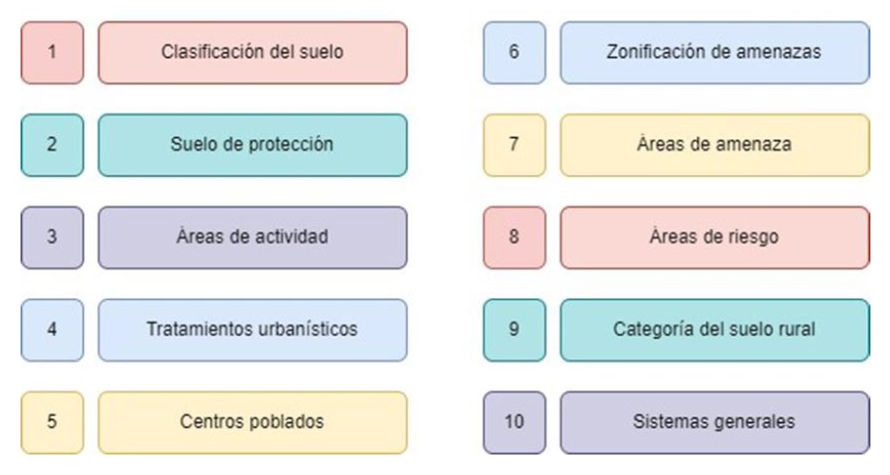
A través de la resolución número 0495 de 12 de Julio de 2022 el Ministerio de Vivienda, Ciudad y Territorio adopta el modelo de datos extendido LADM_COL – POT para la formulación de Planes de Ordenamiento Territorial. La información normativa puede ser consultados a través de los siguientes sitios web y el modelo LADM_COL – POT.
https://www.icde.gov.co/Repositorio%20Oficial%20de%20Modelos%20LADM/plan-de-ordenamiento-territorial-pot
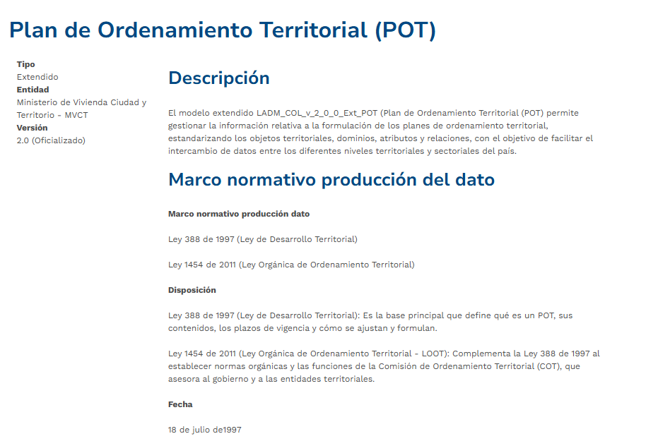
En este sitio encontrarán las versiones vigentes del modelo, las librerías, la documentación técnica, el diccionario de datos, las vistas de los modelo de clases.
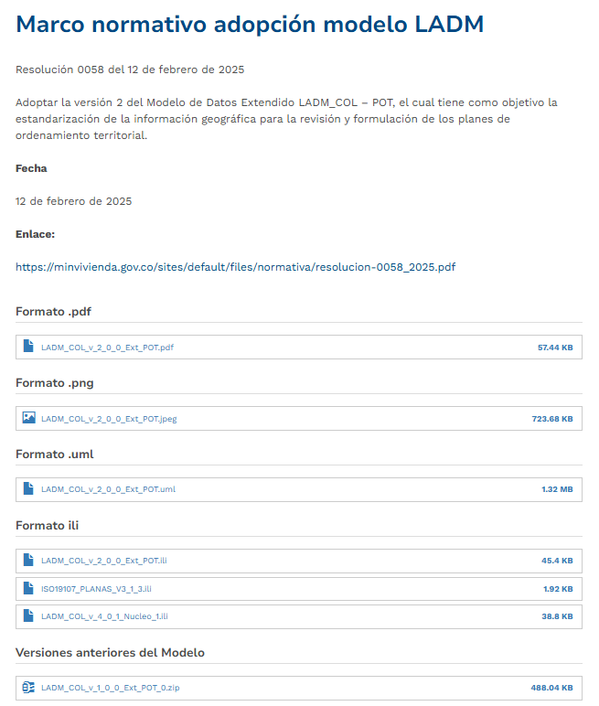

Recursos

Cursos Virtuales
Con el fin de poder fortalecer las capacidades técnicas al equipo encargado de realizar la migración de POT al estándar LADM_COL-POT, se instrumentalizaron dos cursos virtuales, con un contenido normativo, técnico necesario para que con los pasos siguientes las personas delegadas para realizar esta transformación les permita cumplir con el objetivo propuesto.
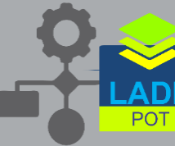
C10. Ordenamiento Territorial - Estándar LADM_COL-POT. Este contiene
fundamentos, marco legal y descripción del modelo de datos con cada uno de los diez objetos que define la norma en su versión 2.0, incluidos los enlaces a archivos técnicos y legales relacionados con el estándar. Adicionalmente el curso tiene ejemplos básicos de aplicación de la norma en consultas y cruces con datos prediales usando un sistema de información geográfica.
Actualmente se puede acceder a este curso en el siguiente enlace:
http://sam.swisslm.ch:8081/course/view.php?id=5
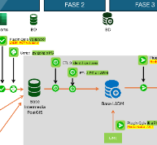
C11. Curso de Estructuración y migración de datos al estándar LADM_COL-POT. Este contiene las etapas para aplicar el estándar explicado en el curso C10. Incluye la información normativa y geográfica del municipio de Galapa, con el que se desarrollan los ejercicios. El curso también incluye las herramientas utilizadas en los videos, como un plugin de validaciones automáticas para QGIS, archivos Excel y scripts para transformación (ETLs).
Actualmente se puede acceder a este curso en el siguiente enlace:
http://sam.swisslm.ch:8081/course/view.php?id=17

Fases del proceso de estructuración y migración
A continuación, se presenta la metodología propuesta para realizar la migración de la cartografía resultado de un instrumento de planificación territorial (EOT, PBOT o POT) el cual se denominará POT en este documento para facilidad del lector.
En la ilustración anterior se presenta el flujo metodológico propuesto para realizar la migración del POT de un municipio al modelo LADM_COL – POT. El cual está compuesto por cuatro fases generales:

    - Fase 1 Diagnostico
Esta fase tiene como objetivo realizar una revisión normativa del POT del municipio para identificar los insumos disponibles, su fuente de información, estado y calidad. La figura 4 refleja estos pasos con un resultado final de una matriz de diagnóstico de los insumos.
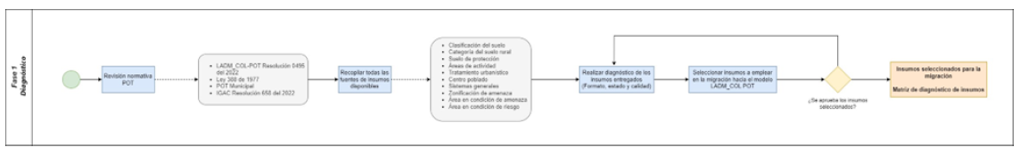
El flujo representa la fase 1, e incluye las siguientes actividades:
  - Revisión normativa POT
  - Recopilar todas las fuentes de insumos disponibles
  - Realizar diagnóstico de los insumos entregados (formato, estado y calidad)
  - Seleccionar insumos a emplear en la migración hacia el modelo LADM_COL – POT
Producto: Insumos seleccionados para la migración, Matriz de diagnóstico de insumos
A continuación, se describen las tareas e implicaciones de estas actividades.
Revisión normativa POT
Antes de iniciar con el proceso de migración de información, se realiza una revisión normativa del municipio; esto con el objetivo de consultar las resoluciones y disposiciones legales y/o metodológicas que han sido emitidas por la administración local, regional y/o nacional. Conocer el marco legal vigente contribuye a una adecuada ejecución de las actividades técnicas.
Como resultado de la revisión normativa se sugiere:
- Conocer las disposiciones legales del POT aprobado por el municipio para una correcta revisión de la información.
- Conocer los lineamientos que han sido establecidos para el correcto procesamiento y estructuración de información.
- Determinar la última versión del modelo LADM_COL – POT aprobado y cuál es la información mínima requerida para realizar el proceso de migración de información.
Adicionalmente, se recomienda consultar la normatividad mínima para garantizar que el proceso de migración sea realizado conforme a los requisitos legales y así minimizar posibles errores técnicos por desconocimiento normativo. En la Tabla 1., se presentan las principales normas relacionadas con el modelo LADM-COL-POT a considerar en esta etapa.

Normas relacionadas con el modelo LADM_COL – POT
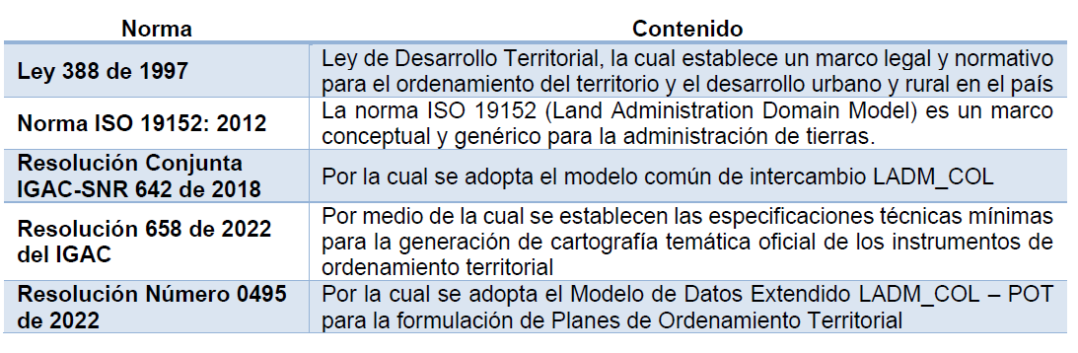
Recopilar todas las fuentes de insumos disponibles
Posterior a la revisión normativa se deberá recopilar la mayor cantidad de información (geográfica y alfanumérica) que disponga el municipio relacionado con la formulación del plan de ordenamiento territorial. La información puede estar almacenada en varios formatos (análogos o digitales) o incluso para una misma temática pueden existir diferentes versiones de la información; esta deberá ser analizada posteriormente para seleccionar el insumo a utilizar.
Un municipio puede contar con mucha información disponible asociada a su plan de ordenamiento territorial, alguna hace parte del diagnóstico, otra de la formulación o posterior a la adopción. La información mínima requerida por el modelo LADM_COL – POT corresponde a la generada en la etapa de formulación.
Durante el proceso de recopilación de información, toda la información es recibida, independientemente del estado y formato en que se encuentre, puesto que esta será analizada posteriormente para seleccionar los insumos a utilizar.
Realizar diagnóstico de los insumos entregados
Una vez se ha recopilado los insumos del POT del municipio se deberá realizar un diagnóstico a la información con el objetivo de seleccionar los insumos a utilizar en la migración. Se sugiere tener en cuenta los siguientes aspectos durante el diagnóstico:
- Formato: Identificar el tipo de formato en el que se encuentran los insumos, algunos de los formatos en los que se puede encontrar los insumos son DWG, DXF, PDF, JPG, DOCX, XLSX, GDB o Shapefile. Conocer el formato de los datos permitirá determinar qué software se puede emplear para la revisión de cada uno de ellos o si es necesario procesar el insumo para convertirlo de un formato análogo a un formato digital
- Estado de la información: Los insumos a emplear en la migración deben corresponder a la información oficial del POT; es decir aquellos adoptados mediante Acuerdo Municipal o mediante normativa oficial de adopción del plan de ordenamiento territorial del municipio.
- Representación geométrica y georreferenciación: Para los insumos que tengan un componente geográfico se deberá identificar el tipo de representación geométrica conforme lo define el modelo LADM_COL POT, especialmente relativo al tipo de geometrías requeridas (polígono, multi polígono, línea o punto). También es necesario identificar el sistema de coordenadas del insumo.
- Clasificación temática: Del conjunto de insumos recopilados se deberá seleccionar únicamente los que tengan relación con las unidades administrativas básicas definidas en el modelo LADM_COL – POT
Seleccionar insumos a emplear en la migración hacia el modelo LADM_COL – POT
Una vez se ha realizado el diagnóstico de los insumos se deberá seleccionar los insumos a utilizar para la migración al modelo LADM_COL – POT. Se espera que para cada una de las unidades administrativas básicas del modelo LADM_COL – POT se haya identificado al menos un insumo a emplear en la migración; sin embargo, de no ser posible se puede continuar con los insumos disponibles.
Productos:
Productos fase 1: Inventario de insumos a migrar
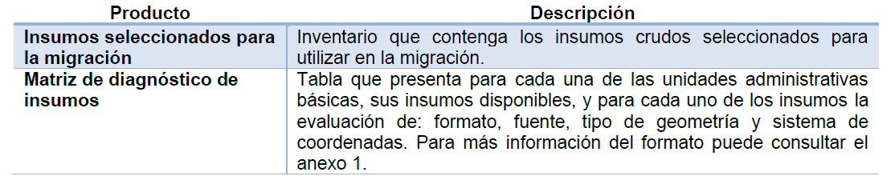

    - Fase 2: Estandarización, depuración y limpieza de la información
Esta fase tiene como objetivo realizar un preprocesamiento de los insumos recopilados con el fin de estandarizar el formato de los datos, su sistema de coordenadas y realizar una depuración y limpieza para eliminar información no requerida en la migración.

incluye las siguientes actividades:
- Estructurar insumos análogos a un formato digital
- Centralizar los insumos en un único motor de base de datos
Producto: Script e informe de estructuración, depuración y limpieza
A continuación, se describen las tareas e implicaciones de estas actividades.
Estructuración insumos análogos a un formato digital
Durante el proceso de diagnóstico de la información se puede encontrar información en diferentes formatos; estos pueden clasificarse en tres categorías principales: formato análogo, formato digital estructurado y formato digital no estructurado. A continuación, se define cada uno de estos formatos aplicado a este proceso:
- Formato análogo: Se caracteriza por representar información de manera física. Ejemplos de esto son archivos o mapas impresos.
- Formato digital estructurado: Se caracteriza por almacenar datos de manera organizada y predefinida. Ejemplos de estos archivos son hojas de cálculo, bases de datos, mapas en formato digital georreferenciado.
- Formato digital no estructurado: Se caracteriza por almacenar datos de manera no predefinida, sin una estructura uniforme. Ejemplos comunes de estos archivos son documentos de texto, archivos PDF, imágenes JPEG, inclusive archivos CAD cuyo sistema de referencia no está garantizado.
Independientemente del formato en que se encuentre recopilada la información, no se debe descartar dicha información, incluso si su uso requiere un trabajo adicional de estructuración para que puedan ser utilizados. La siguiente tabla refleja un ejemplo del tipo de información que se puede encontrar en un municipio.
Posibles formatos en las fuentes de información para los planes de ordenamiento territorial-POT
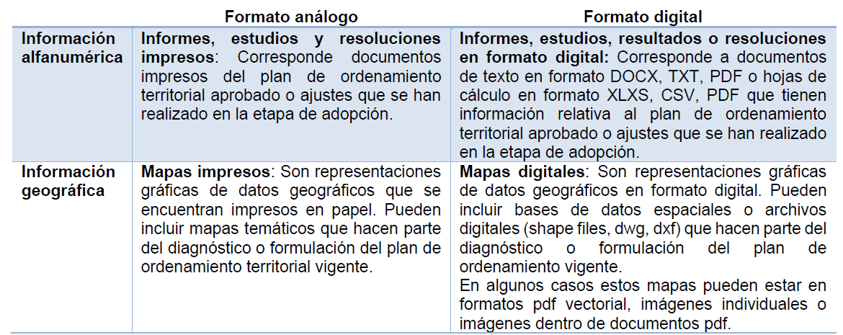

Los insumos que se encuentran en formato análogo o en un formato digital no estructurado deberán ser transformados a un formato digital estructurado apropiado para ser cargado en la base de datos. Entre las posibles tareas a desarrollar se encuentran:
- Los mapas cartográficos que se encuentren en formato análogo deberán ser georreferenciados y digitalizados para que puedan disponerse en un formato digital estructurado.
- Es común encontrar que la mayor parte de la información geográfica de los POT de un municipio se encuentre en formato CAD (DWG o DXF). A pesar de que estos archivos se encuentren en un formato digital, es necesario procesar la información para que se pueda realizar la conversión desde un formato digital no estructurado a uno estructurado compatible con los Sistemas de Información Geográfica - SIG. Adicionalmente, este formato no tiene una base de datos asociada, por lo que la información de atributos se debe extraer de cuadros de simbología o del documento que respalda el Plan de Ordenamiento Territorial.
- También puede suceder que algunos mapas se encuentren en formato PDF. Dependiendo de cómo fueron generados, estos archivos pueden estar en forma vectorial y estar separados en capas (layers), con lo que es posible transformarlos a formato CAD, escalarlos y georreferenciarlos bajo condiciones menos complejas que cuando están en formato de imagen que requiere digitalización manual.
- Además, es posible que sea necesario examinar el instrumento aprobado y sus anexos para extraer información relevante que luego se consolide en una tabla, enriqueciendo así los datos disponibles en formato digital.
Como resultado de la actividad de estructuración, se espera que toda la información esté disponible en formato digital estructurado. Es importante destacar que el nivel de trabajo requerido en el proceso de estructuración dependerá del estado en el que se encuentre la información de cada municipio. Es posible que en algunos municipios no sea necesario abordar esta etapa, mientras que en otros puede implicar un trabajo mucho más elaborado.

Centralizar los insumos en un único repositorio
Una vez todos los insumos identificados se encuentran en un formato digital estructurado se procede a centralizar toda la información en un único repositorio, esto se realiza con el objetivo de evitar tomar fuentes de información no revisadas en las fases anteriores.

Fase 3: Estructuración y validación de datos en cascarón.

Para conocer el proceso de esta fase, existe una sección del curso mencionado C11. Curso de Estructuración y migración de datos al estándar LADM_COL-POT con explicaciones paso a paso para realizar las siguientes actividades:

- Estructurar Datos: Consiste en justar datos geográficos de POT y alimentar datos en cascarón Geopackage y SQlite
- Validar datos en QGIS: Consiste en aplicar validaciones a datos de estructura intermedia y generar reporte
- Geopackage a Base Intermedia PostgreSQL: Consiste en alimentar datos del Geopackage a PostgreSQL
Producto:
- Geopackage a Base Intermedia PostgreSQL
Enlace a esta sección en el curso:
http://sam.swisslm.ch:8081/course/section.php?id=127

Fase 4 - Poblar datos de cascarón en LADM PostgreSQL.

Esta fase conlleva las actividades:
- Conformación de archivo de modelo con Model Baker en Qgis
- Generación de base de datos (PostgreSQL) compatible con LADM

Para conocer el proceso de esta fase, existe una sección del curso C11. Curso de Estructuración y migración de datos al estándar LADM_COL-POT antes mencionado con explicaciones paso a paso para realizar las siguientes actividades:

- Instalación y configuración de Model Baker : Objetivo: Instalar y configurar Plugin Model Baker en QGIS
- Configuración de Modelo LADM_COL-POT en Model Baker: Objetivo: Configurar el Modelo LADM_COL-POT desde Model Baker
- ETL Generación de identificadores únicos: Objetivo: Rellenar los campos de la base de datos, con los identificadores únicos previo a la migración
- ETL Generación de base de datos LADM_COL-POT: Objetivo: Transformar datos de estructura intermedia en el modelo extendido LADM_COL-POT en PostgreSQL
Producto: Base de datos LADM_COL-POT
Enlace a esta sección en el curso:
http://sam.swisslm.ch:8081/course/section.php?id=128

Fase 5: Generar archivo de intercambio XTF.

Esta fase conlleva las actividades:
- Generación de archivo XTF con Model Baker en QGIS
Para conocer el proceso de esta fase, existe una sección del curso C11. Curso de Estructuración y migración de datos al estándar LADM_COL-POT con explicaciones paso a paso para realizar las siguientes actividades:

- Generación de XTF LADM_COL-POT: Objetivo: Generar archivo XTF
- Comprobación de XTF LADM_COL-POT: Objetivo: Validar la conformación del archivo XTF
- Generación de vistas LADM_COL-POT: Objetivo: Generar vista de la información más importante del POT
- Consultas de información en el geovisor en GeoNode: Objetivo: Explicar los beneficios de las vistas generadas sobre un geovisor.
Productos: Archivo de intercambio XTF
Enlace a esta sección en el curso:
http://sam.swisslm.ch:8081/course/section.php?id=129

Resumen de herramientas
ID | Descripción
1 | C11. Curso de Estructuración y migración de datos al estándar LADM_COL-P
2 | C10. Ordenamiento Territorial - Estándar LADM_COL-POT
3 | Matriz_Inventario_información_Georreferenciable_xxxx.xlsx
4 | Estructura_intermedia.gpkg
5 | 1_create_intermediate_structure.sql
6 | Estructura_intermedia.gdb
7 | reporte_validaciones.xlsx
8 | ValidacionesPlugin_v1.zip
9 | 1_creacion_estructura_intermedia.sql
10 | 2. creacion_identificadores_unicos.sql
11 | Carga_GpkgtoPG.txt
12 | 3_etl_estructura_intermedia_a_ladm_col_pot.sql

Resultado Final
La materialización de la estandarización del XTF permite disponer la información de una manera dinámica e interoperable en visores como se puede ver a continuación:
